Création d'un nouveau sujet ou d'une nouvelle discussion

Étape 1 : Entrer dans le forum
- Sur la page de votre espace de cours, cliquez sur le nom du forum :
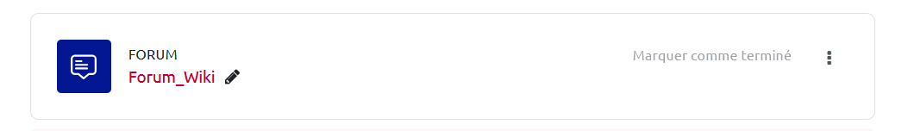

Étape 2 : Lancer l'ajout d'une nouvelle discussion
- Cliquez sur « Ajouter une discussion » :


